1.PIELIKUMS
Ogres novada pašvaldības domes
22.12.2022. sēdes lēmumam
(protokols Nr.29; 21)

Darba uzdevums lokālplānojuma, lai grozītu Lielvārdes novada teritorijas plānojumu 2016.–2027.gadam zemes vienībās Lāčplēša ielā 53 un Lāčplēša ielā 55 A, Lielvārdē, Ogres novadā, izstrādei

Izdots saskaņā ar Ministru kabineta 2014.gada 14.jūlija noteikumu Nr.628 “Noteikumi par pašvaldību teritorijas attīstības plānošanas dokumentiem” 77.punktu

Darba uzdevuma saturs:

- Lokālplānojuma izstrādes pamatojums.
- Lokālplānojuma izstrādes uzdevumi.
- Institūcijas, kuras sniedz nosacījumus lokālplānojuma izstrādei un atzinumus par izstrādāto lokālplānojuma redakciju.
- Plānotie sabiedrības līdzdalības veidi un pasākumi.
- Lokālplānojuma teritorijas robeža.

- Lokālplānojuma izstrādes pamatojums

Lokālplānojuma teritorijā nepieciešams grozīt Lielvārdes novada teritorijas plānojumu 2016.–2027.gadam, lai zemes vienības Lāčplēša ielā 53, Lielvārdē, Ogres novadā, kadastra apzīmējums 7413 002 0020, un zemes vienības Lāčplēša ielā 55A, Lielvārdē, Ogres novadā, kadastra apzīmējums 7413 002 0709, daļai mainītu funkcionālo zonējumu no Dabas un apstādījumu teritorija (DA) uz Savrupmāju apbūves teritorija (DzS). Funkcionālā zonējuma maiņas rezultātā tiks nodrošināta zemes vienību izmantošana apbūvei, savrupmājas apbūves iespējamība un mājokļa funkcija savrupam dzīvesveidam.

- Lokālplānojuma izstrādes uzdevumi
  - Izvērtēt lokālplānojuma attīstības ieceres atbilstību Ogres novada ilgtspējīgas attīstības stratēģijai 2022.–2034. gadam¹.
  - Paredzēt lokālplānojuma risinājumus atbilstoši Ministru kabineta 2013.gada 30.aprīļa noteikumu Nr.240 „Vispārīgie teritorijas plānošanas, izmantošanas un apbūves noteikumi” un citu spēkā esošo normatīvo aktu prasībām.
  - Detalizēti noteikt teritorijas izmantošanas veidus un to aprobežojumus, respektējot vietas kontekstu.
  - Detalizēti noteikt apbūves parametrus.
  - Izstrādāt vides pieejamības un labiekārtojuma nosacījumus.
  - Sniegt lokālplānojuma teritorijas sadales priekšlikumu, ja nepieciešams sagatavot zemes vienību robežu pārkārtošanas vai zemes vienību apvienošanas priekšlikumu.
  - Sniegt kompleksus transporta infrastruktūras risinājumus, norādot plānotās pievienojuma vietu/as pie Lāčplēša ielas (A6), atrisinot piekļūšanas iespējas plānotajiem apbūves gabaliem.
  - Ielu sarkanās līnijas lokālplānojuma teritorijā plānot kā atsevišķas zemes vienības.
  - Izstrādāt ielu šķērsprofilus un prasības ielu izbūvei.

1 https://geolatvija.lv/geo/tapis#document_25841

  - Izvērtēt esošā inženiertehniskā nodrošinājuma atbilstību attīstības iecerei un noteikt nepieciešamo plānoto un perspektīvo inženiertehniskās apgādes tīklu un būvju izvietojumu.
  - Izvērtēt esošo grāvju sistēmu, sniegt lietus ūdens novadīšanas sistēmas risinājumus,
  - Lai attīstības ieceres realizācijas rezultātā saglabātu pēc iespējas lielāku zaļo teritoriju un dabas vērtības:
    - Noteikt un izvērtēt lokālplānojuma teritorijā esošās dabas vērtības, t.sk. sertificētam arboristam – kokkopim izvērtēt teritorijā augošos kokus, nosakot koku fizisko stāvokli, vitalitāti, vecumu u.c. rādītājus, kā arī nosakot ainaviski, bioloģiski un ekoloģiski vērtīgos kokus, attēlojot tos grafiskajā pielikumā.
    - Izvērtēt attīstības ieceres ietekmi uz dabas vērtībām, t.sk. kokiem.
    - Apbūves noteikumos noteikt prasības dabas vērtību, t.sk.koku aizsardzībai, prasībās paredzot nosacījumu – maksimāli saglabāt un integrēt telpiskajā struktūrā dabas vērtības un kokus, obligāti saglabāt ainaviski, bioloģiski un ekoloģiski vērtīgos kokus.
    - Izstrādāt ielas/u apstādījumu risinājumus.
  - Attēlot apgrūtinātās teritorijas un objektus, kuriem aizsargjoslas nosaka saskaņā ar spēkā esošajiem normatīvajiem aktiem par apgrūtinātajām teritorijā.
  - Saņemt no Vides pārraudzības valsts biroja atbilstošo lēmumu par Stratēģiskā ietekmes uz vidi novērtējuma piemērošanas nepieciešamību lokālplānojuma izstrādei.
  - Grafisko daļu izstrādāt, izmantojot topogrāfisko karti ar mēroga noteiktību M 1:500.
  - Izstrādāto lokālplānojuma projekta galīgo redakciju iesniegt izdrukas formā 3 eksemplāros un elektroniskā veidā (*pdf vai *docx formātā, grafisko daļu – *pdf un *dwg, vai *dgn formātā).

- Institūcijas, no kurām saņemama informācija, nosacījumi lokālplānojuma izstrādei un atzinumi par izstrādāto lokālplānojuma redakciju

  - Valsts vides dienests Lielrīgas reģionālā vides pārvalde,
  - Dabas aizsardzības pārvalde,
  - VSIA „Latvijas valsts ceļi”, Rīgas reģionālā nodaļa,
  - AS „Sadales tīkls”,
  - SIA „TET”,
  - SIA „Lielvārdes Remte”.

- Plānotie sabiedrības līdzdalības veidi un pasākumi

Lokālplānojuma redakcijas publiskā apspriešana –4 nedēļas.
Publiskās apspriešanas laikā jānodrošina lokālplānojuma materiālu pieejamība Ogres novada pašvaldības administrācijas ēkā Brīvības ielā 33, Ogrē, Ogres nov., Lielvārdes pilsētas un pagasta pārvaldes ēkā Raiņa ielā 11A, Lielvārdē, Ogres nov., un jāievieto Ogres novada pašvaldības tīmekļa vietnē un Teritorijas attīstības plānošanas informācijas sistēmā. Minētajā termiņā sabiedrības viedokļu uzklausīšanai organizējama publiskās apspriešanas sanāksme.

- Lokālplānojuma teritorija

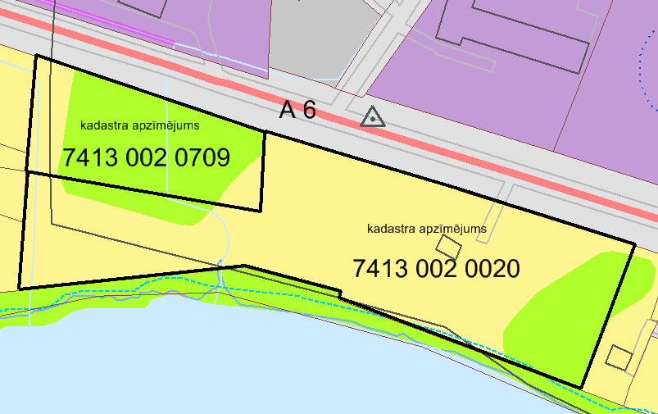

lokālplānojuma teritorija – zemes vienība, kadastra apzīmējums 7413 002 0020, zemes vienība, kadastra apzīmējums 7413 002 0709

Izstrādāja:
B.Šteina
Ogres novada pašvaldības centrālās administrācijas
Attīstības un plānošanas nodaļas telpiskā plānotāja

